17/06/2021
BETAILLE
Antonin

Compte-rendu Hebdomadaire Bras Manipulateur
Semaine 7
Avancement du déploiement du TurtleBot :
- Amélioration de l’interface web
Nécessité de séparer les deux fonctionnalités de l’arrêt d’urgence.
La semaine dernière j’ expliquais que j’avais mis un bouton d’arrêt d’urgence me permettant de tuer les nodes agissant sur le topic /cmd_vel puis de les réactiver au bout de quelques instants. Ce dispositif avait pour avantage d’être rapide mais assez contre intuitif concernant le but premier de l’arrêt d’urgence. Le docking par exemple se contentait de reprendre depuis le début et faisait tourner le robot dès sa réactivation. Alors certes, le node /emergency_stop pouvait être utilisé à la fois depuis l’interface web et depuis un terminal mais dans le cadre d’une utilisation normale, il était essentiel de pouvoir activer le node /emergency_activation à n’importe quel instant, en fonction de la volonté de l’utilisateur.
C’est pourquoi j’ai créé un bouton [Réactivation] assurant le rôle de remise en fonctionnement du robot.
Modifications de l’architecture
L’architecture de l’arrêt d’urgence était dépendante du node /simple_navigation_goals qui recevait les messages provenant des boutons de l’interface web. Or, ce node étant détruit à l’issue de la première phase de l’arrêt d’urgence, il fallait trouver un autre moyen de déclencher la réactivation.
De plus, une fois les moteurs coupés, le joystick devenait inutilisable. Ce qui n’est pas le plus pratique lorsque l’arrêt d’urgence a été déclenché à cause d’une mauvaise trajectoire nécessitant la prise en main manuelle pour remettre le robot en place. Il fallait donc être en mesure de retrouver la commande manuelle sans réactiver les autres nodes
Pour cela j’ai laissé le node /emergency_stop prendre en charge le lancement du node /emergency_activation pour réactiver les moteurs. J’ai ensuite créé un subscriber capable de recevoir les informations provenant de l’interface web avec le topic /choix. Ainsi, lorsque l’utilisateur utilise le bouton [Réactivation] une nouvelle phase démarre pendant laquelle les nodes sont réactivés.

Duplication du package d’arrêt d’urgence
Une fois que la réactivation des nodes ne reposait plus que sur les interactions avec les boutons de l’interface web, il était alors impossible de d’utiliser l’arrêt d’urgence pour les tests simples. Ayant besoin de tester le docking uniquement j’avais besoin d’un nouvel arrêt d’urgence ne faisant appel qu’à lui même pour retrouver les mêmes fonctionnalités que celui qui venait d’être mis en place. C’est pourquoi j’ai créé le package « Emergency_stop_for_tests ».
Modifications du fonctionnement de /emergency_activation
En abandonnant le joystick disponible sur la page web, j’ai décidé de lancer le node de commande au clavier au moment où les moteurs sont réactivés.
D’autre part pour se passer du fonctionnement nécessitant l’utilisation d’un subscriber j’ai décidé de passer par une interruption au clavier pour réactiver les nodes. Cette interruption utilise un principe de threading qui attend n’importe quelle saisie au clavier pour finir la réactivation en tuant au passage le node de commande au clavier pour que les commandes n’interfèrent pas entre elles.

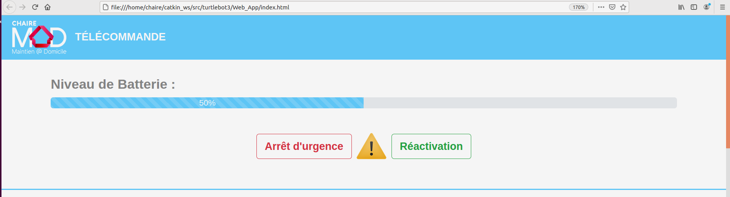
Illustration 1: Nouvelle configuration de l'arrêt d'urgence
Remarque :
Les fichiers audio et les messages ont été mis à jour. Leur contenu explique la marche à suivre une fois qu’un des deux boutons d’arrêt d’urgence a été activé

- Travail sur le docking
L’avantage du docking dans la navigation :
Puisque la navigation par SLAM n’assure pas un positionnement totalement fiable il m’a semblé que la solution de sécurité devait s’orienter vers une généralisation du docking pour chaque commande. En effet bien que le docking ne permette pas au turtlebot de s’orienter parfaitement face au marqueur, il permettait au moins de se rapprocher de l’objectif avec toujours la caméra orientée en direction du centre du marqueur. Au final, j’ai utilisé cette dernière observation pour palier à la première.
Finition du docking :
Dans le fonctionnement du docking, tout est découpé en séquences. Les dernières consistent à se rapprocher du marqueur et à vérifier que le robot est bien orienté en direction du centre du marqueur avant d’arrêter les moteurs. J’ai donc intercalé une action supplémentaire avant la séquence d’arrêt. J’ai demandé au turtlebot d’avancer encore quelques instants pour venir au contact du mur. De cette façon il est capable de se positionner tout seul parallèlement au marqueur, toujours à la même position. Pour faciliter cette manœuvre j’ai récupéré l’angle du robot par rapport au marqueur pour estimer si le robot vient de la droite ou de la gauche et ainsi faire accélérer soit la roue droite soit la gauche pour faire le virage
Ajout d’un pare-choc à l’avant du robot :
En découvrant que le robot pouvait se repositionner seul au contact du mur j’ai remarqué que c’est la caméra qui venait taper le mur en premier. Or, en plus d’être dangereux pour la caméra, cela ne permettait pas de positionner le turtlebot de façon optimale. J’ai donc prévu de rajouter un pare-choc devant le robot pour que ce soit lui qui touche le mur en premier. Ce pare-choc devrait être pensé de façon à accompagner le virage. Pour plus de sécurité, il serait préférable de lui ajouter un revêtement en mousse pour amortir le choc

Mise en pratique :
Actuellement, le pare-choc est une barre en mousse solide utilisée initialement pour protéger un colis. Je l’ai scotchée à l’avant du turtlebot, sous la caméra.
Les tests réalisés avec ce prototype sont déjà très satisfaisant. Il faudrait maintenant que j’estime à quel point le pare-choc est fiable

- Raccourcis et informations disponibles dans les terminaux
alias a_u='rosrun emergency_stop_for_tests emergency_stop_for_tests'
→ Lancement de l’arrêt d’urgence pour les tests (cet alias ne fonctionne plus comme le précédent du même nom)

alias tactiv='rosrun emergency_stop emergency_activation'
→ alias supprimé

alias tdock='cd ~/ && ./docking.sh'
→ Lance le docking plus facilement

Réunion projet global :
Problématique de positionnement :
Proposition de pare-choc expliquée pour le docking mais pas de réelle avancée concernant le repositionnement du workspace du niryo. En effet sans caméra je n’ai pas pu faire de tests
Cependant, j’ai pu expliquer comment j’ai réussi à mettre en place l’intégration des nœuds ROS du Niryo au fonctionnement de l’ensemble du système
Objectif de la semaine :
→ Réparer la caméra
→ Voir s’il est possible de communiquer via les fonctionnalités de ROS sans passer par l’API en prévision des éventuelles adaptation liées à la position du workspace en fin de navigation.

Recherche sur les fonctionnalités du Niryo One :
- Réparation de la caméra
1ère tentative de réparation :
Étant donné que les fils du câble USB étaient seulement sectionnés, il était possible de les ressouder ensemble. Malheureusement, alors que je dénudait un fil, celui ci est sorti du connecteur PH4 dans lequel il était fixé. Ne possédant pas de cosse ni de pince permettant de remettre le fil à sa place, je me suis retrouvé avec un connecteur inutilisable.
2ème tentative de réparation :
Dans un des cartons du Niryo j’ai trouvé un connecteur identique à celui utilisé pour la caméra. Ce connecteur était lui-même relié à un autre connecteur par l’intermédiaire de 4 fils. Il était donc possible de relier le second connecteur au âble USB en faisant le lien avec des fils utilisés pour le prototypage.
J’ai donc raccordé les fils du câbles à des fils avec des embouts mâles pour les brancher au connecteur.
En testant la caméra sur le Niryo, je n’ai eu aucun résultat. Cependant, en passant sur une application web permettant de tester les caméra branchées à l’ordinateur j’ai pu constater que la caméra fonctionnait en partie. En effet il fallait que le connecteur soit orienté d’une certaine façon pour éviter les glitchs et les messages d’erreur. Or cette solution ne pouvait pas être définitive
3ème tentative de réparation :
Le connecteur utilisé pour la 2ème tentative semblait être à l’origine des problèmes de connexion. La solution s’est donc tournée vers la soudure des fils fixés au connecteur sur les rajouts du câble USB. Cela a nécessité de se séparer du deuxième connecteur qui devait être utilisé pour faire fonctionner le convoyeur livré avec le Niryo.
En fin de compte, cette solution n’a rien amélioré. Les tests de la caméra se sont soldés par un échec. Pourtant, le multimètre ne semble pas indiquer de discontinuité ou de court-circuit. Il semble cependant qu’une tension non détectée lors de la 2ème tentative soit maintenant présente au niveau du fil vert (DP)
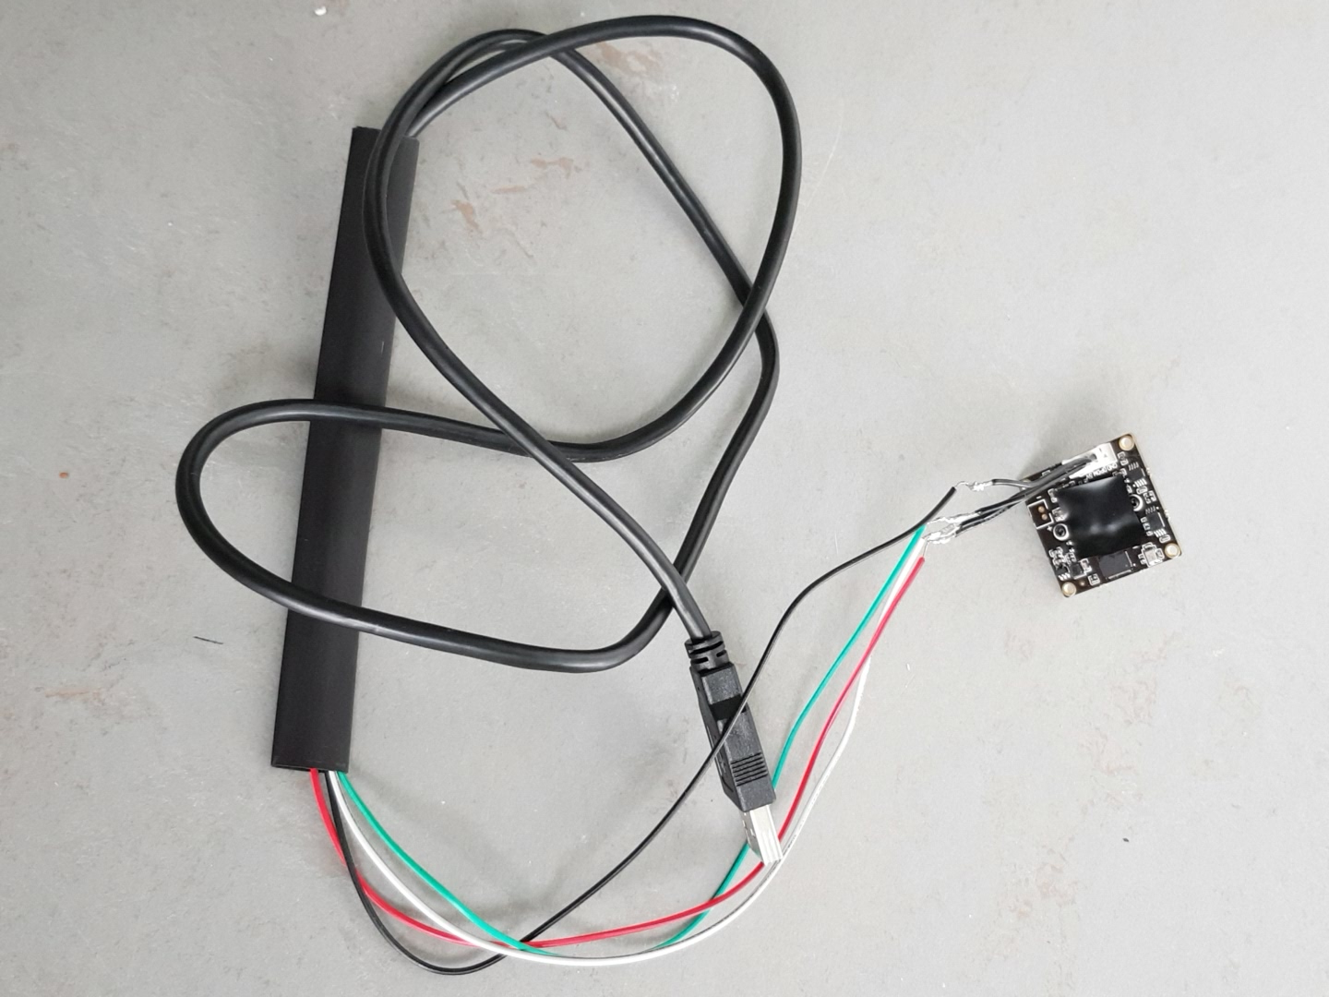
Illustration 2: Câble après la 3ème tentative de réparation (les gaines ont été retirées pour tester les soudures)
Future tentative de réparation :
Pour commencer il va falloir retirer les soudures proches du connecteur. Ensuite il faudra peut être revenir à la configuration de la 2ème tentative pour vérifier que ce n’est pas la caméra qui est maintenant défectueuse. Ensuite il faudra sûrement prévoir l’achat d’un nouveau câble si le SAV du Niryo ne nous en fournit pas un gratuitement.

- Test de l’API avec ROS
Communication entre robots :
En observant les programmes des démonstrateurs de l’API Python j’ai pu remarquer qu’une déclaration de node est faite au début des scripts. J’ai pu vérifier par moi même que le nom du node est bien présent lorsque que j’effectue la commande rosnode list après avoir fait le bringup du Niryo. Il est donc en théorie possible de de créer des topics entre le robot et l’ordinateur ou le robot et le bras
Pour l’heure j’ai voulu tester qu’il était possible de déclencher l’activation du bras depuis un évènement lié au turtlebot. Par exemple à l’activation du bouton d’arrêt d’urgence, j’ai demandé de lancer un script capable de fair le bringup du Niryo et de démarrer le démonstrateur « which_hand ». Pour faire cela j’ai écris un fichier bash (sur l’ordinateur) activé par un roslaunch, disponible dans le package emergency_activation.
Résultats :
Après avoir tout mis en place j’ai pu tester le lancement d’un démonstrateur. Celui ci met un peu de temps avant de se lancer (à cause du bringup) mais il fonctionne.
Cependant le terminal où s’affichent normalement les commandes envoyées au Niryo est pollué par des messages d’erreurs envoyés à la chaine. Je n’ai pas fait de capture d’écran mais cela ressemblait à « error : left_wheel_joint is not found » et « error : right_wheel_joint is not found ». D’après les recherches que j’ai pu faire sur ces messages, il semblerait que cela provienne du fichier URDF du Niryo qui ne traite pas le cas des roues. L’idéal serait de pouvoir modifier ce fichier pour faire disparaître les messages. Mais pour le moment je ne sais pas comment le trouver. Je dois faire appel à Maxime pour m’aider

Remarque sur la création des scripts :
Tous les programmes réalisés avec l’interface Blocky peuvent être traduits pour être exploitables par l’API Python. Il ne reste alors plus qu’à ajouter les fonctionnalités de ROS telle que la création d’un node, d’un publisher ou d’un subscriber afin de rendre le script compatible avec le fonctionnement général du système. Nous pourrons alors imaginer que le Nyrio sera capable de couper les moteurs du turtlebot lorsqu’il sera en fonctionnement et pourra les réactiver à la fin de son application de pick and place.

